**Как разрешить конфликт**

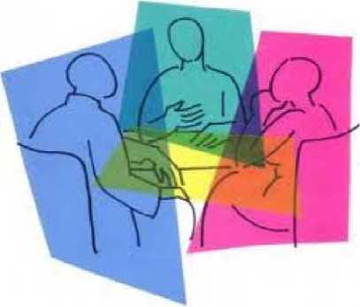

Конфликты - это довольно частое явление. Они могут возникать даже при отличных отношениях между людьми. Конфликты бывают следующих типов: межличностный конфликт, внутриличностный конфликт, межгрупповой конфликт, конфликт между личностью и группой. Также конфликты бывают явными и скрытыми. Рассмотрим, как раз­решить конфликт.

Методы разрешения конфликтов Процесс разрешения любых конфликтов состоит из трех этапов:

* Диагностика конфликта.
* Выработка стратегии разрешения конфликта и технологии.

**Выполнение комплекса средств и методов.**

МБОУ СОШ№2 им. Н. И. Бореева

г. Моршанск

2017

Все методы решения конфликтных ситуаций де­лятся на 2 группы: негативные и позитивные. Пер­вые включают в себя различные виды борьбы, целью которой является победа одной стороны над другой. При применении позитивных методов сохраняются основы взаимосвязи между субъек­тами конфликтной ситуации.

|  |
| --- |
| **ШКОЛЬНАЯ**  **СЛУЖБА МЕДИАЦИИC:\Users\user\AppData\Local\AppData\Local\Temp\FineReader11.00\media\image4.jpeg** |

Позитивные методы решения конфликтов: переговоры, ком промисс, консенсус. Переговоры - это общее обсуждение спорных вопросов разными

сторонами, целью которого явля­ется достижения согласия.

Компромиссом является соглашение на основе взаимных уступок. Различают компромиссы добровольные и вынужденные. Консенсус - это форма выражения согла сия с доводами противника в споре.

Разрешение конфликта является великим искусством. В любых ситуациях следует быть максимально объективным и помнить, что ваш оппонент, прежде всего, человек. Не обра­щайте внимания на недостатки противника, а ищите в нем положительные качества. Не давайте воли эмоциям в конфликтных ситуациях. Не спорьте по мелочам. Конфликты не всегда имеют негативные последствия. Ино­гда они могут быть полезными. Ведь не зря говорят, что "в спорах рождается истина

В образовательных организациях должны быть организованы службы школьной медиации, обеспечивающие защиту прав детей и создающие условия для формирования безопасного пространства, равных возможностей и защиты их интересов.

Причины

-социальное расслоение в обществе; ослабление роли семьи.

Процедура медиации

способ урегулирования споров при содействии медиатора (независимое лицо либо независимые лица, привлекаемые сторонами в качестве посредников в урегулировании спора для содействия в выработке сторонами решения по существу спора) на основе добровольного согласия сторон в целях до­стижения ими взаимоприемлемого решения.

Медиация—это инновационный метод, который применяется для разрешения споров и предотвращения конфликтных ситу­аций между участниками образовательного процесса в каче­стве современного альтернативного способа разрешения спо­ров..

Служба медиации

это инновационный метод, который применяется для разре­шения споров и предотвращения конфликтных ситуаций меж­ду участниками образовательного процесса в качестве совре­менного альтернативного способа разрешения споров.

Цель службы медиации

.формирование благополучного, гуманного и безопасного пространства (среды) для полноценного развития и социали­зации детей и подростков, в том числе при возникновении трудных жизненных ситуаций, включая вступление их в кон­фликт с законом.

Деятельность служб школьной медиации направлена на фор­мирование безопасного пространства (среды) не только для детей, но и для взрослых, путем содействия воспитанию у них культуры конструктивного поведения в различных конфликт­ных ситуациях.

Задачи

создание системы защиты, помощи и обеспечения гарантий прав и интересов детей всех возрастов и групп, включая де­тей, попавших в трудную жизненную ситуацию и находящихся в социально опасном положении, детей из неблагополучных семей, детей с девиантным (общественно опасным) поведени­ем, детей, совершивших общественно опасные деяния и осво­бодившихся из мест лишения свободы;

.повышение эффективности социальной, психологической и юридической помощи, оказываемой детям, в первую очередь относящимся к группам риска, существующими органами и организациями по работе с детьми, доведение стандартов их работы до уровня, отвечающего европейским стандартам, а также потребностям современного общества, оптимизация системы таких органов и организаций;

В основе лежит:

разрешение разнообразных и разнонаправленных конфлик­тов, возникающих в образовательной организации, проведе­ние просветительской работы среди коллег и родителей;

предотвращение возникновения конфликтов, препятствование их эскалации; обеспечение формирования и обучения «групп равных» («группы равных» - это группы детей, которые объ­единены для обучения процедуре медиации и медиативному подходу с целью последующего применения этих знаний и умений при разрешении споров, предупреждения конфликтов среди сверстников;

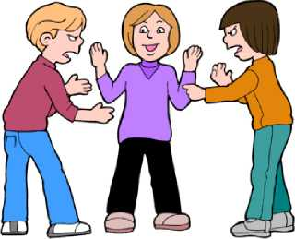

обеспечение помощи при разрешении участниками «групп равных» конфликтов между сверстниками, а также участие в роли ко-медиатора при разрешении конфликтов между взрослыми и детьми;

.использование медиативного подхода в рамках работы по профилактике безнадзорности и беспризорности, наркома­нии, алкоголизма, табакокурения, правонарушений несовер­шеннолетних, работы с детьми и семьями, находящимися в социально опасном положении; использование медиативного подхода в рамках работы по воспитанию культуры конструктивного поведения в кон­фликтной ситуации и созданию условий для выбора нена­сильственных стратегий поведения в ситуациях напряжения и стресса;

